
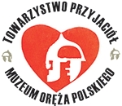
karta zgłoszenia

1. | 4.
2. | 5.
3. | nr. telefonu do osoby odpowiedzialnej za drużynę

Zgłoszenia prosimy dostarczyć do 10 kwietnia 2025r. - sekretariat Muzeum Oręża Polskiego ul. Armii Krajowej 13
tel. 94 352 52 53 wew. 14 ; fax 94 352 52 54, e-mail: edukacja@muzeum.kolobrzeg.pl

